CENTRO EDUCACIONAL DE ADULTOS ISABEL LA CATOLICA.
PUENTE ALTO.

ASIGNATURA | Estudios Sociales | NIVEL | 3° Nivel A
UNIDAD | N° 2 Acontecimientos históricos relevantes del siglo xx | APRENDIZAJE ESPERADO | Comprender y analizar el surgimiento de dos bloques ideológicos y políticos en pugna, después de la segunda guerra mundial.
OBJETIVO DE LA GUIA. | Conocer cómo surgen dos bloques políticos e ideológicos en pugna. Conocer la crisis Económica de 1929. | INDICADORES DE EVALUACION. | Identifica dos bloques ideológicos y políticos que polarizan al mundo.

INSTRUCCIONES PARA EL DESARROLLO DE LA GUIA. | Leer comprensivamente y visitar los link sugeridos, para luego trabajar en las páginas del libro de Historia.

GUIA Nº 11 | FECHA: 19 / 10/2020 | NOMBRE DE LA GUIA | “La guerra fría “
La guía anterior nos sirvió para conocer la primera guerra mundial la cual, fue una confrontación bélica centrada en Europa.
Hoy conoceremos la crisis económica de 1929. La Gran Depresión fue una gran crisis financiera mundial que se prolongó durante la década de 1930, en los años anteriores a la Segunda Guerra Mundial. Su duración depende de los países que se analicen, pero en la mayoría comenzó alrededor de 1929 y se extendió hasta finales de la década de los años treinta o principios de los cuarenta. Fue la depresión más larga en el tiempo, de mayor profundidad y la que afectó a mayor número de países en el siglo XX. Esto lo encuentras en la página 38 de tu texto de estudio.
Luego en la página 39 y 40 hablamos del inicio y término de La Segunda Guerra Mundial fue un conflicto militar global que se desarrolló entre 1939 y 1945.
En la página 41 se habla de La Guerra Fría, fue un enfrentamiento político, económico, social, militar e informativo iniciado tras finalizar la Segunda Guerra Mundial entre el bloque Occidental liderado por los Estados Unidos, y el bloque del Este liderado por la Unión Soviética.
Entre el final de la Segunda Guerra Mundial y la caída del Muro de Berlín, América Latina atravesó un dramático periodo marcado por golpes de Estado, insurgencias guerrilleras y revoluciones, así como inestabilidad y violencia. Estos temas los vas a trabajar con las Páginas 42, 43, 44, 45, 46 y 47.
Para finalizar sintetizaremos lo trabajado con las páginas 48 a la 50 como autoevaluación. Las preguntas de las páginas 47 y 48 desarróllalas en tu cuaderno de asignatura. Copia el Mapa conceptual en tu cuaderno.
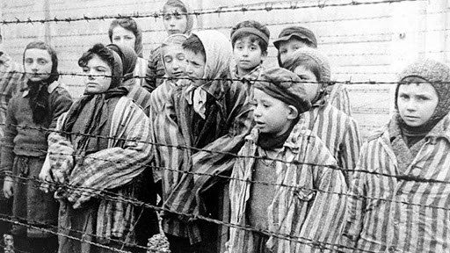

Te sugiero que puedas ver las películas “La Lista de Schindlen”
“La vida es bella”
“El niño de pijamas arraya”

Crisis de 1929 https://youtu.be/qigGJpf3B9Qsis
Guerra Fría https://youtu.be/yyqSHRAG66U
https://youtu.be/slI_5CYSubE
Caída del Muro de Berlín https://youtu.be/sQxT-oKkuko
La hegemonía de Estados Unidos https://youtu.be/H8EGfzzKpYM

